Modul 306 IT Kleinprojekt entwickeln

2019

**Angelina Hofer**

**Patrick Tomasi**

**26.9.2019**

Dokumentation

Informations-Webseite



# Inhaltsverzeichnis

1 Inhaltsverzeichnis 1

2 Einleitung 3

3 Angaben zum Dokument 3

3.1 Allgemeines 3

3.2 Änderungsgeschichte 3

4 Projektauftrag 4

4.1 Beschreibung des Projektauftrages 4

4.2 Details zum Projektauftrag 4

4.2.1 Auslöser 4

4.2.2 Ziele 4

4.2.3 Aufgabenstellung 5

4.2.4 Termine 5

4.2.5 Kosten 5

4.2.6 Gruppenbildung 5

4.2.7 Projektleiter 5

4.2.8 Projektmitarbeiter 5

5 Planung der Projektumsetzung 6

5.1 Welche Aufgaben sind zu lösen? 6

5.2 IST-Zustand 6

5.3 Soll-Zustand 6

5.4 Zeitplan und Meilensteine 6

5.4.1 Zeitplan 6

5.4.2 Meilensteine 8

5.5 Vorgehensweise 8

5.6 Sicherung der Daten 9

6 Informieren 10

6.1 Ideen zur Themawahl 10

6.1.1 Idee 1: 10

6.1.2 Idee 2: 10

6.1.3 Idee 3: 11

6.1.4 Idee 4: 11

6.2 Themawahl für die Webseite 11

7 Planen 12

7.1 Aufteilung der Arbeiten 12

8 Entscheiden 13

8.1 Entscheidung fällen 13

8.2 Ist die Entscheidung sinnvoll? 13

9 Realisieren 14

9.1 Vorgehensmodell 14

9.2 Sprint Backlog 14

9.3 Meetings 14

9.3.1 Meeting 1 14

9.3.2 Meeting 2 14

9.3.3 Meeting 3 15

9.4 Tagesrapporte 15

9.4.1 Tagesrapporte Angelina Hofer 15

9.4.2 Tagesrapporte Patrick Tomasi 16

10 Kontrollieren 19

11 Auswertung 19

11.1 Reflexion 19

11.1.1 Was war gut 19

11.1.2 Was kann besser gemacht werden 19

11.1.3 Was nehmen wir mit für die nächste Arbeit 19

12 Vorstellung des fertigen Produktes 19

13 Anhang 20

13.1 Abkürzungen 20

13.2 Quellenangaben 20

13.2.1 Bilder 20

13.2.2 Links 20

# Einleitung

Diese Dokumentation gilt nicht nur als Dokumentation, sondern auch als Pflichtenheft. Dies wurde in Absprache mit dem Auftraggeber so entschieden.

Das vorliegende Dokument enthält die an das zu entwickelnde Produkt gestellten funktionalen sowie nicht-funktionalen Anforderungen.

Diese Dokumentation entsteht für die Projektarbeit im Modul 306 – IT Kleinprojekt entwickeln.

# Angaben zum Dokument

## Allgemeines

|  |  |
| --- | --- |
| **Name des Dokumentes** | Dokumentation Informations-Webseite |
| **Art des Dokumentes** | Dokumentation / Pflichtenheft |
| **Aktuelle Version** | 0.8 |
| **Kontaktperson** | Angelina Hofer  Fichtenstrasse 20  6020 Emmenbrücke  [angel-sahara@hotmail.com](mailto:angel-sahara@hotmail.com)  076 337 01 89 |
| **Auftraggeber** | Kamil Olsok  Bénédict Schule AG  Militärstrasse 106  8004 Zürich |

## Änderungsgeschichte

|  |  |  |  |  |  |
| --- | --- | --- | --- | --- | --- |
| Nr. | Version | Datum | Beschreibung | Name Bearbeiter | Status |
| 1 | 0.1 | 01.09.2019 | Erfassung des Pflichtenheftes | Patrick Tomasi | In Bearbeitung |
| 2 | 0.2 | 01.09.2019 | Abkürzungen hinzugefügt | Patrick Tomasi | In Bearbeitung |
| 3 | 0.3 | 04.09.2019 | Neustrukturierung des Dokument-Inhaltes | Angelina Hofer | In Bearbeitung |
| 4 | 0.4 | 08.09.2019 | Ergänzung der Dokumentation mit den Daten fürs Pflichtenheft | Angelina Hofer | In Bearbeitung |
| 5 | 0.5 | 26.09.2019 | Ergänzung Tagesrapporte und Meetings | Angelina Hofer  &  Patrick Tomasi | In Bearbeitung |
| 6 | 0.6 | 10.10.2019 | Zeitplan auf den neuen Abgabetermin angepasst | Patrick Tomasi | In Bearbeitung |
| 7 | 0.7 | 13.10.2019 | Vorstellung des Projekts wurde der erste Teil der Webseite beschrieben | Patrick Tomasi | In Bearbeitung |
| 8 | 0.8 | 17.10.2019 | Es wurden erste Test der Webseite erstellt und in die Dokumentation aufgenommen | Patrick Tomasi | In Bearbeitung |
| 9 | 0.9 | 20.10.2019 | Alle Arbeiten von Angelina Hofer noch nachgetragen | Angelina Hofer | In Bearbeitung |

# 

# Projektauftrag

## Beschreibung des Projektauftrages

Die nachfolgende Abbildung zeigt den originalen erhaltenen Projektauftrag. Darin ist die Beschreibung des Auftrages, sowie die Bewertungskriterien enthalten. Die Bewertungskriterien stellen für dieses Projekt die Vorgaben seitens Auftraggeber für das Endprodukt dar und sollten bei Abgabe des fertigen Produktes erfüllt sein.

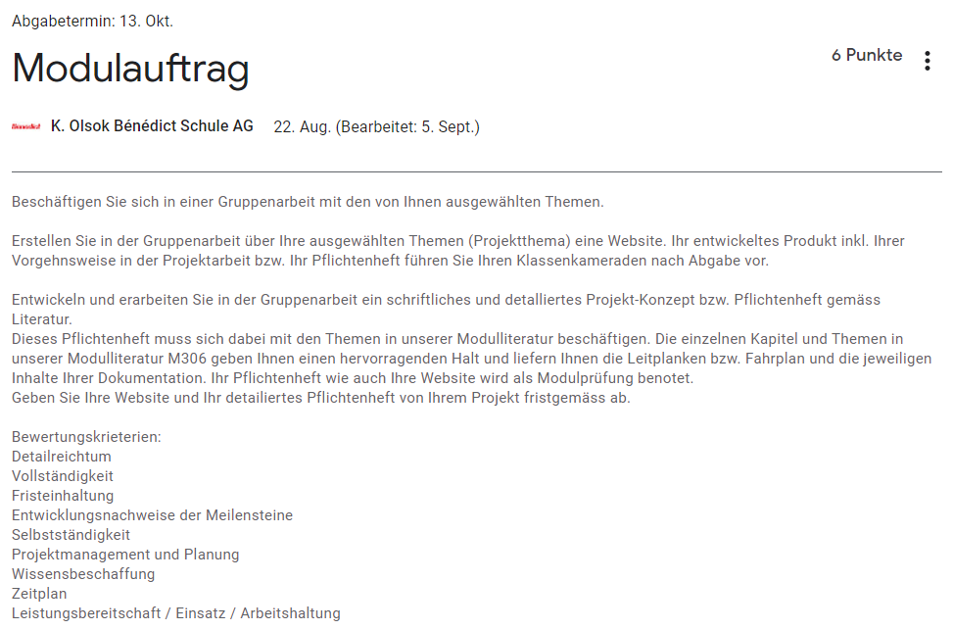  
 Bild Modulauftrag

## Details zum Projektauftrag

### Auslöser

Während unserer Informatiker-Ausbildung in der Bénédict Schule in Zürich bekamen wir im Modul 306, bei welchem es darum ging ein IT-Kleinprojekt vollständig durchzuführen, zu entwickeln und zu dokumentieren, den Auftrag für unser Projekt.

### Ziele

Die folgenden Ziele sollen bei der Durchführung des Projektes erreicht bzw. erfüllt werden:

* Vollständige Dokumentation mit Pflichtenheft
* Fertiggestellte und funktionierende Webseite
* Präsentation der fertigen Webseite und der Vorgehensweise bei der Umsetzung des Projektes
* Termingerechte Abgabe des Projektes

### Aufgabenstellung

Wir sollen im Rahmen einer Gruppenarbeit eine Webseite erstellen. Das Thema für diese Webseite dürfen wir als Gruppe selbst bestimmen. Bei der Umsetzung des Projektes steht die Dokumentation im Mittelpunkt. Es soll ein schriftliches detailliertes Projekt-Konzept bzw. Pflichtenheft erarbeitet werden. Um diese Dokumentation korrekt zu erstellen dient die Modulliteratur als Leitfaden.

### Termine

Folgende Termine sollen laut Modulauftrag eingehalten werden:

|  |  |
| --- | --- |
| **Abgabe Zwischenstand des Projektes** | 26. September 2019 bis 21.30 Uhr |
| **Abgabe der Webseite und der Dokumentation** | 20. Oktober 2019 |

### Kosten

Es werden für diesen Auftrag keine Kosten erhoben, da dieser Auftrag im Rahmen der Ausbildung für Informatiker in der Bénédict Schule durchgeführt wird.

### Gruppenbildung

Folgende Gruppe haben wir gebildet, um den Projektauftrag durchzuführen:

* Angelina Hofer
* Patrick Tomasi

### Projektleiter

Die Projektleitung übernimmt Angelina Hofer.

### Projektmitarbeiter

Projektmitarbeiter ist Patrick Tomasi.

# Planung der Projektumsetzung

## Welche Aufgaben sind zu lösen?

* Beschäftigen Sie sich in einer Gruppenarbeit mit den von Ihnen ausgewählten Themen.
* Entwickeln und erarbeiten Sie in der Gruppenarbeit ein schriftliches Projekt-Konzept bzw. Pflichtenheft gemäss Literatur.

## IST-Zustand

Die Themenwahl für die zu erstellende Webseite ist frei, sowie auch die Wahl des Schwierigkeitsgrades.

* Es sind noch keine anderen Webseiten oder Grundstrukturen vorhanden
* Es liegen noch keine Dokumentationen vor

## Soll-Zustand

Folgende Erwartungen müssen erfüllt sein:

* Eine funktionierende Webseite (Thema nach eigener Wahl)
* Vollständige Dokumentation / Pflichtenheft

## Zeitplan und Meilensteine

### Zeitplan

Hier ist nur ein kleines Abbild des Zeitplans abgebildet. Darin sind die Meilensteine, sowie die Einteilung der gesamten zur Verfügung stehenden Zeit in einzelne Teilschritte.

**Legende zum Zeitplan**

|  |  |  |  |  |
| --- | --- | --- | --- | --- |
| Aktivität | Beschreibung | Dauer in Tagen | Start | Ende |
| Gruppenbildung im Unterricht | Im Schulunterricht werden Gruppen gebildet für die Projektarbeit | 7 | 22.08.2019 | 29.08.2019 |
| Thema ausdenken | Wir sammeln uns Ideen, die wir aufschreiben und Entscheiden uns dann für ein Thema | 7 | 29.08.2019 | 05.09.2019 |
| Offene Fragen klären | Im Unterricht werden noch offene Fragen geklärt | 1 | 05.09.2019 | 06.09.2019 |
| Grundgerüst Dokumentation | Das Grundgerüst der Dokumentation wird angepasst und ergänzt | 7 | 05.09.2019 | 12.09.2019 |
| Zeitplan Anpassen | Nach Absprache und allen Informationen wird der Zeitplan angepasst | 1 | 08.09.2019 | 09.09.2019 |
| Dokumentation / Pflichtenheft v1.00 | (Meilenstein) Dokumentation/Pflichtenheft Version 1.0 fertig | 1 | 12.09.2019 |  |
| Webseite Programmieren | Die einzelnen Webseiten werden programmiert | 30 | 12.09.2019 | 12.10.2019 |
| Dokumentation | Die Dokumentation wird ständig aktualisiert und auf dem neusten Stand gehalten | 30 | 12.09.2019 | 12.10.2019 |
| Zwischenstand | (Meilenstein) Zwischenstand einreichen bis 26.10.2019, 21:30 Uhr im Classroom | 1 | 26.09.2019 |  |
| Webseite / Dokumentation | Webseite und Dokumentation letzte Feinarbeiten | 6 | 03.10.2019 | 09.10.2019 |
| Reserve | Reserve Zeit für Verbessrungen und Bug Fix | 3 | 12.10.2019 | 18.10.2019 |
| Projekt fertigstellen | (Meilenstein) Projekt Abgabefertig | 1 | 19.10.2019 |  |
| Projekt Abgabe | Projekt im Classroom einreichen bis 20.10.2019, 23:59 | 1 | 20.10.2019 |  |

**Zeitplan**

### Meilensteine

Wir haben vorgegebene Meilensteine und Meilenstein, welche wir und selbst gesetzt haben. Alle Meilensteine sind hier noch einmal aufgeführt:

1. **12.09.2019** **Dokumentation bzw. Pflichtenheft 1.0 fertiggestellt haben**
2. **26.09.2019 Abgabe Zwischenstand gemäss Auftrag**

Die Dokumentation wird in Form eines PDFs abgegeben und die bereits erstellten Teile der Webseite als ZIP-Datei

1. **19.10.2019 Projekt fertiggestellt und zur Abgabe bereit**
2. **20.10.2019 Abgabe der Projektarbeit**

Die Dokumentation wird in Form eines PDFs abgegeben und die bereits erstellten Teile der Webseite als ZIP-Datei

## Vorgehensweise

Wir haben uns für die Vorgehensweise nach **IPERKA** entschieden. Nachfolgend sind die einzelnen Punkte genauer beschrieben.

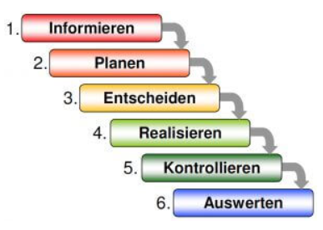

* **Informieren**

Bei diesem Punkt geht es darum, alle Informationen zu sammeln, welche für unser Projekt wichtig sind.

* + Thema für Webseite aussuchen
  + Informationen sammeln über Bootstrap und JavaScript sammeln
  + Informationen sammeln zum Thema Pflichtenheft und Dokumentation
* **Planen**

Auch die Planung beinhaltet einige Punkte, welche sehr wichtig sind bei der Umsetzung des Projektes.

* + Planung der Webseite
  + Zeiteinteilung und setzen von Meilensteinen
  + Verteilung der Arbeit an alle Mitarbeitenden
* **Entscheiden**

Bei diesem Schritt wird endgültig entschieden, welchen Weg man geht, um das Projekt bzw. die Arbeit umzusetzen.

* **Realisieren**

Die geplante Arbeit wird umgesetzt. Jeder Mitarbeiter erledigt in kleineren Schritten seine Arbeit. Es wird ständig kontrolliert, ob die geleistete Arbeit den Anforderungen entspricht.

* **Kontrollieren**

Obwohl bereits während der Realisierung ständig Kontrollen durchgeführt wurden, muss nun noch eine Kontrolle durchgeführt werden, welche über das gesamte Projekt geht.

* + Für die erstellte Webseite wird ein Testprotokoll geführt, worin alle Tests dokumentiert werden.
  + Auch die Dokumentation soll nochmals geprüft werden.
* **Auswerten**

Zur Auswertung gehören die Analyse der gesamten Projektarbeit. Auch eine Reflexion der Arbeitsweise, der Planung und der Vorgehensweise muss hier vorhanden sein.

* + Auswertung der Qualität der gelieferten Arbeit
  + Auswertung der Arbeitsweise
  + Auswertung der Planung und der Zeiteinteilung
  + Reflexion der gesamten Projektarbeit

## Sicherung der Daten

Mit der Sicherung der Daten wird sichergestellt, dass die bereits geleistete Arbeit nicht verloren geht. Auf diese Backups muss nicht jeder Mitarbeiter Zugriff haben, aber mindestens der Projektleiter.

**Sicherung über OneDrive**

Damit wir in jedem Fall immer ein Backup der aktuellsten Version Verfügung haben, werden die Daten in der Cloud gespeichert. Wir speichern die Daten auf OneDrive.

**Sicherung über GitHub**

Da wir auch mit GitHub arbeiten sind die Daten zusätzlich über GitHub gespeichert. Dort kann man jederzeit auf die letzte Version zugreifen.

# Informieren

Die Informationen zum Thema Pflichtenheft bekamen wir in der Schule. Alle anderen Informationen für die Umsetzung des Projektes konnten wir aus der Modullektüre (Modul 306: IT-Kleinprojekt abwickeln) entnehmen.

Wir mussten für unser Projekt aber auch noch zum Thema Bootstrap und JavaScript informieren. Dies machten wir übers Internet. Die Schwierigkeit hier ist, dass wir uns die Informationen erst bei der Umsetzung bzw. Erstellung der Webseite holen können, da diese zwei Themen so umfangreich sind, und wir nicht alles berücksichtigen können bei der Erstellung der Webseite.

Was uns nun noch fehlte ist das geeignete Thema für unsere Webseite. Da wir uns auf die Anwendung von Bootstrap und JavaScript konzentrieren wollen, suchten wir Themen welche einfach in der Umsetzung waren und uns dadurch erlaubt, uns auch mit Bootstrap und JavaScript zu befassen.

## Ideen zur Themawahl

### Idee 1:

**Ich-packe-i-min-Rucksack.ch**

Ist eine Webseite zum Nachschauen, was man alles mitnehmen muss, wenn man wo hingeht.

**Beispiel 1:**

Ich gehe in die Ferien und will nichts vergessen.

Detailseite «Ferien» der Webseite

Ich muss mitnehmen: Pass oder ID, Kleider, Körperpflegeprodukte, Regenschirm, ….

**Beispiel 2:**

Ich gehe an den Strand und will nichts vergessen.

Detailseite «Strand» der Webseite

Ich muss mitnehmen: Sonnencreme, Kühlbox mit Snacks, Sonnenschirm, ….

### Idee 2:

**wer-isst-was.ch**

Ist eine Webseite zum Nachschauen, welcher Ernährungstyp was isst oder nicht isst.

**Beispiel 1:**

Was essen Vegetarier.

Detailseite «Vegetarier» der Webseite (evtl. mit zusätzlicher Unterseite)

Vegetarier essen: keine Tierprodukte, keine Produkte welche tierische Inhaltsstoffe haben, …

**Beispiel 2:**

Was essen Veganer.

Detailseite «Veganer» der Webseite (evtl. mit zusätzlicher Unterseite)

Vegetarier essen: Gemüse, Früchte, …

### Idee 3:

**korrekte-bewerbungsmappe.ch**

Ist eine Webseite zum Nachschauen, welche Formulare in eine Bewerbungsmappe gehören und wie man diese korrekt gestaltet.

**Beispiel 1:**

Ich möchte mich bewerben und muss meinen Motivationsschreiben noch schreiben dazu.

Detailseite «Motivationsschreiben» der Webseite

Folgendes soll auf der Detailseite ersichtlich sein: Wichtige Punkte, Inhalt des Motivationsschreibens, korrekte Darstellung, ….

**Beispiel 2:**  
Ich möchte mich bewerben und muss meinen Lebenslauf noch schreiben dazu.

Detailseite «Lebenslauf» der Webseite

Folgendes soll auf der Detailseite ersichtlich sein: Wichtige Punkte, Inhalt des Lebenslaufs, korrekte Darstellung, ….

### Idee 4:

**Top5-Programmiersprachen-2019.ch**

Ist eine Webseite zum Nachschauen, welche Top 5 Programmiersprachen momentan gerade Inn sind.

**Beispiel 1:**

Ich möchte mich etwas über die Top 5 Programmiersprachen Informieren. Welche sind Inn, Ihre Syntax, Pro und Contra, ….

## Themawahl für die Webseite

Wir haben uns für die Webseite **Ich-packe-i-min-Rucksack.ch** entschieden. Unsere Beweggründe dafür waren, dass dies eine sinnvolle Webseite ist und man bei der Erstellung dieser Webseite die Möglichkeit hat, unsere HTML und CSS Kenntnisse zu vertiefen. Ein weiterer Vorteil bei dieser Wahl ist, dass die eigentliche Erstellung dieser Webseite nicht allzu aufwendig ist und wir noch Zeit haben, uns mit der Dokumentation ausführlicher zu beschäftigen.

# 

# Planen

Es ist geplant, dass wir nach dem Zeitplan (Kapitel 4.2.1 Zeitplan) arbeiten.

## Aufteilung der Arbeiten

Die Arbeiten sind folgendermassen aufgeteilt:

**Patrick Tomasi**

* Erstellung der Seite index.html
* Erstellung der Seite fischen.html
* Selbstständiges nachführen der Tagesrapporte und der Änderungsgeschichte in der Dokumentation
* Erstellung der Unterlagen für die Dokumentation und Abgabe an Angelina Hofer zur Ergänzung der Dokumentation
* Reflexion Patrick Tomasi

**Angelina Hofer**

* Projektleitung
* Erstellung und Nachführung der Dokumentation
* Erstellung der Seite ferien.html
* Erstellung der Seite strand.html
* Reflexion Angelina Hofer

**Gemeinsame Aufgaben**

* Planung des Projektes
* Entscheidungen werden gemeinsam getroffen
* Kontrolle des Endproduktes
* Reflexion

# 

# Entscheiden

## Entscheidung fällen

Wir haben uns definitiv für die Idee 1 „**Ich-packe-i-min-Rucksack.ch**“ entschieden.

Wir werden die Idee als eine Webseite umsetzen und werden dazu HTML, CSS, Bootstrap und JavaScript verwenden. Die Programmierung kann in Visual Code gemacht werden. Der Editor unterstützt alle benötigten Sprachen.

Wir werden GitHub verwenden für die Versionsverwaltung unseres Codes. Mit GitHub können wir individuell am Projekt arbeiten und es steht jederzeit die Aktuelle Version des Projektes zur Verfügung.

Das Pflichtenheft werden wir auch mit GitHub bearbeiten somit ist die Aktuelle Version jederzeit zum bearbeiten und Download verfügbar.

## Ist die Entscheidung sinnvoll?

Die Ideen sind sinnvoll da wir gerne unsere HTML und CSS Kenntnisse vertiefen möchten. Zudem möchten wir uns Bootstrap mal anschauen wie auch etwas JavaScript einbringen.

Da wir noch nie mit Bootstrap und JavaScript gearbeitet haben können wir mit unserer Vorgehensweise gleich mehrere Themen mit einander kombinieren und Bootstrap mal in eine Webseite einbinden. Zudem möchten wir etwas JavaScript in die Webseite einarbeiten.

Für das ganze Projekt wird HTML wie auch CSS gebraucht was wir somit auch vertiefen können.

# Realisieren

## Vorgehensmodell

Die Realisierung des Auftrages wird mit Hilfe von Scrum durchgeführt. Wir haben uns für dieses Vorgehensmodell entschieden, da wir nur tageweise an unserem Projekt arbeiten können. Auch können wir bei diesem Vorgehensmodell flexibler reagieren bei Problemen und Probleme schneller erkennen.

## Sprint Backlog

Hier kommt noch ein Foto des Sprint Backlogs hin…

## Meetings

In diesem Kapitel werden alle Meetings aufgeführt, welche abgehalten wurden.

### Meeting 1

|  |  |  |  |
| --- | --- | --- | --- |
| Datum | Name | | Typ |
| 22.08.2019 | **Angelina und Patrick** | | **Meeting** |
| Beschreibung der Tätigkeit | | |  |
| * Gruppenbildung * Informationen zum Auftrag sammeln | | | |
| Probleme | | **Lösungen** | |
| Der Auftrag wurde im Classroom nicht wie besprochen definiert | | * Auftraggeber darauf aufmerksam machen und seine Anpassungen kontrollieren | |

### Meeting 2

|  |  |  |  |
| --- | --- | --- | --- |
| Datum | Name | | Typ |
| 29.08.2019 | **Angelina und Patrick** | | **Meeting** |
| Beschreibung der Tätigkeit | | |  |
| * Entscheidung Thema für die Webseite fällen * Informationen zum Thema Pflichtenheft sammeln | | | |
| Probleme | | **Lösungen** | |
| Themawahl für die Webseite war nicht ganz einfach, da es keine Vorgaben dafür gab | | * Die Vorgaben selbst definieren und anhand dieser Vorgaben entscheiden | |

### Meeting 3

|  |  |  |  |
| --- | --- | --- | --- |
| Datum | Name | | Typ |
| 05.09.2019 | **Angelina und Patrick** | | **Meeting** |
| Beschreibung der Tätigkeit | | |  |
| * Besprechung des erstellten Grundgerüstes der Dokumentation * Offene Fragen klären mit Kamil * Werkzeuge für die Webseiten-Erstellung auf den gleichen Stand bringen | | | |
| Probleme | | **Lösungen** | |
| Live Vorschau bei Visual Studio Code funktionierte nicht | | * Live Server downloaden | |

|  |  |  |  |
| --- | --- | --- | --- |
| Datum | Name | | Typ |
| 03.10.2019 | **Angelina und Patrick** | | **Meeting** |
| Beschreibung der Tätigkeit | | |  |
| * Abgleichend der aktuellen Stände. * Besprechung zur Klärung aktueller Probleme * Besprechung des weiteren Vorgehens | | | |
| Probleme | | **Lösungen** | |
| Gesundheitlicher Zustand von Angelina Hofer führt zu einer schwierigen Lage. Absprachen fanden aus diesem Grund mehrheitlich per Whatsapp statt. | | * Patrick Tomasi soll sich weiterhin auf seine Aufgaben konzentrieren. * Angelina Hofer macht was sie kann * Kontakt weiterhin per Whatsapp | |

## Tagesrapporte

In diesem Abschnitt werden alle Tagesrapporte festgehalten. Jeder Mitarbeiter soll kurz aufschreiben, was er wann gemacht hat. Auch entstandene Probleme und Lösungen dazu werden hier erfasst.

### Tagesrapporte Angelina Hofer

|  |  |  |  |
| --- | --- | --- | --- |
| Datum | Name | | Typ |
| 25.08.2019 | **Angelina** | | **Tagesrapport** |
| Beschreibung der Tätigkeit | | |  |
| * Ideen sammeln für das Thema für die Webseite * Ziel ist eine Informations-Webseite zu machen * Definieren der Vorgaben für die Webseite | | | |
| Probleme | | **Lösungen** | |
| Geeignete Themen zu finden war etwas schwierig, da es keine Vorgaben dafür gab | | * Die Vorgaben für die Webseite selbst definieren | |

|  |  |  |  |
| --- | --- | --- | --- |
| Datum | Name | | Typ |
| 01.09.2019 | **Angelina** | | **Tagesrapport** |
| Beschreibung der Tätigkeit | | |  |
| * Grundgerüst für die Dokumentation erstellen mit Hilfe der Notizen zum Pflichtenheft | | | |
| Probleme | | **Lösungen** | |
| Ich wusste nicht wie ich die Dokumentation mit dem Inhalt des Pflichtenheftes verbinden soll.  Soll es ein separates Dokument sein?  Soll es in der Dokumentation integriert werden? | | * Das Grundgerüst für die Dokumentation so vorbereiten, wie ich es denke * Beim nächsten Schultag nachfragen | |

|  |  |  |  |
| --- | --- | --- | --- |
| Datum | Name | | Typ |
| 08.09.2019 | **Angelina** | | **Tagesrapport** |
| Beschreibung der Tätigkeit | | |  |
| * Dokumentation gemäss Angaben zum Thema Pflichtenheft ergänzt | | | |
| Probleme | | **Lösungen** | |
| Da wir uns entschieden haben (gemäss Besprechung mit Kamil, dem Auftraggeber)  Das Pflichtenheft nicht als separates Dokument zu erstellen, war es etwas schwierig, die Punkte aus dem Pflichtenheft in der Dokumentation einzubauen. | | * Die einzelnen Themen aus dem Pflichtenheft verteilt auf die jeweiligen Kapitel | |

|  |  |  |  |
| --- | --- | --- | --- |
| Datum | Name | | Typ |
| 26.09.2019 | **Angelina** | | **Tagesrapport** |
| Beschreibung der Tätigkeit | | |  |
| * Anpassungen der Dokumentation gemäss Besprechung mit Patrick * Tagesrapporte nachtragen * Zwischenabgabe der Projektarbeit | | | |
| Probleme | | **Lösungen** | |
| Da ich seit zwei Wochen an einem Bandscheibenvorfall leide, ist es mir nicht möglich in die Schule zu gehen.  Das Problem dabei ist, dass ich mich mit Patrick nicht persönlich besprechen kann. Dies erschwert die Kommunikation. | | * Kommunikation über Telefon, WhatsApp oder E-Mail * Datenaustausch über GitHub | |

|  |  |  |  |
| --- | --- | --- | --- |
| Datum | Name | | Typ |
| 03.10.2019 | **Angelina** | | **Tagesrapport** |
| Beschreibung der Tätigkeit | | |  |
| * Erstellung der Grundgerüste für die Seiten ferien.html und strand.html | | | |
| Probleme | | **Lösungen** | |
| Obwohl ich bereits Medikamente und eine Kortison-Spritze erhalten hatte, um meine Schmerzen betreffs des Bandscheibenvorfalls zu lindern, werden die Schmerzen immer unerträglicher. Ich habe wahnsinnig Mühe mich zu konzentrieren und zu lernen | | * Die Arbeit so gut ich kann machen. * Möglichst schnell eine Lösung finden, damit ich wieder normal arbeiten kann. | |

|  |  |  |  |
| --- | --- | --- | --- |
| Datum | Name | | Typ |
| 13.10.2019 | **Angelina** | | **Tagesrapport** |
| Beschreibung der Tätigkeit | | |  |
| * Arbeiten an der Seite ferien.html * Notizen gemacht, um die Änderungen später in der Dokumentation noch nachzutragen | | | |
| Probleme | | **Lösungen** | |
| Ich wollte die Checklisten mit Hilfe einer js-Funktion öffnen. Ich hatte aber Probleme, dass diese entweder gar nicht geöffnet wurden oder auch mehrere auf einmal. Ich musste einiges ausprobieren, um herauszufinden, wie ich dies machen konnte. Als Unterstützung nahm ich mir auch ein Vorbild an der von Patrick bereits erstellten Seite vom Fischerausflug. | | * Ich erstellte dann pro Checkliste eine Funktion. * Alle anderen Checklisten stellte ich dann auf nicht anzuzeigen. * Nachfolgend habe ich den Code als Beispiel noch eingefügt (für eine Checkliste) | |

 /* Details zu Allgemeine Checkliste holen */

  function allgemeinfunction() {

    var x = document.getElementById("detailallgemein");

    if (x.style.display === "block") {

      x.style.display = "none";

    } else {

      newFunction();

      x.style.display = "block";

    }

      /* Wenn schon andere Details angezeigt, diese nicht mehr anzeigen*/

      function newFunction() {

          document.getElementById("detailfruehling").style.display = "none";

          document.getElementById("detailsommer").style.display = "none";

          document.getElementById("detailherbst").style.display = "none";

          document.getElementById("detailwinter").style.display = "none";

      }

  }

|  |  |  |  |
| --- | --- | --- | --- |
| Datum | Name | | Typ |
| 17.10.2019 | **Angelina** | | **Tagesrapport** |
| Beschreibung der Tätigkeit | | |  |
| * Testen der Seite ferien.html * Erstellen eines Testprotokolls | | | |
| Probleme | | **Lösungen** | |
| Die Suche funktionierte nicht. Diese war ja von Patrick im Header eingebaut. Da ich aber nicht viel Zeit hatte heute, um nach der Ursache für das Problem zu suchen, musste ich diese auf einen anderen Tag verlegen. | | * Noch keine | |

|  |  |  |  |
| --- | --- | --- | --- |
| Datum | Name | | Typ |
| 20.10.2019 | **Angelina** | | **Tagesrapport** |
| Beschreibung der Tätigkeit | | |  |
| * Fertigstellung der Webseiten * Nachführen der Dokumentation | | | |
| Probleme | | **Lösungen** | |
| Die Suche funktionierte nicht. Diese war ja von Patrick im Header eingebaut. Da ich aber nicht viel Zeit hatte heute, um nach der Ursache für das Problem zu suchen, musste ich diese auf einen anderen Tag verlegen. | | * Noch keine | |

### Tagesrapporte Patrick Tomasi

|  |  |  |  |
| --- | --- | --- | --- |
| Datum | Name | | Typ |
| 01.09.2019 | **Patrick** | | **Tagesrapport** |
| Beschreibung der Tätigkeit | | |  |
| * Grundgerüst für das Pflichtenheft erstellen | | | |
| Probleme | | **Lösungen** | |
| Grundgerüst und Struktur war nicht ganz so klar. | | * Google und das Buch zum Modul hatten alle Fragen für das erste geklärt. | |

|  |  |  |  |
| --- | --- | --- | --- |
| Datum | Name | | Typ |
| 08.09.2019 | **Patrick** | | **Tagesrapport** |
| Beschreibung der Tätigkeit | | |  |
| * Grundgerüst der Webseite erstellen * Bootstrap einbinden | | | |
| Probleme | | **Lösungen** | |
| Da ich vorher noch nie Bootstrap verwendet hatte wusste ich nicht wie man Bootstrap in eine HTML Seite einbindet. | | * Die Dokumentation von Bootstrap ist sehr gut und es wird Schritt für Schritt erklärt wie man Bootstrap einbinden kann. | |

|  |  |  |  |
| --- | --- | --- | --- |
| Datum | Name | | Typ |
| 09.09.2019 | **Patrick** | | **Tagesrapport** |
| Beschreibung der Tätigkeit | | |  |
| * Zeitplan nach Besprechung anpassen. | | | |
| Probleme | | **Lösungen** | |
| Den Zeitplan konnte ohne Probleme angepasst und neu erstellt werden. | |  | |

|  |  |  |  |
| --- | --- | --- | --- |
| Datum | Name | | Typ |
| 11.09.2019 | **Patrick** | | **Tagesrapport** |
| Beschreibung der Tätigkeit | | |  |
| * Navigation der Webseite erstellen * Footer für die Webseite erstellen | | | |
| Probleme | | **Lösungen** | |
| Bei der Erstellung der Navigation und dem Footer gab es keine grösseren Probleme | | * Die Bootstrap Dokumentation hat alle Fragen geklärt. | |

|  |  |  |  |
| --- | --- | --- | --- |
| Datum | Name | | Typ |
| 22.09.2019 | **Patrick** | | **Tagesrapport** |
| Beschreibung der Tätigkeit | | |  |
| * Kleine erste Programmierung der Webseite. * Unterseite fischerauslug.html erstellen | | | |
| Probleme | | **Lösungen** | |
| Keine Probleme aufgetreten. | |  | |

|  |  |  |  |
| --- | --- | --- | --- |
| Datum | Name | | Typ |
| 26.09.2019 | **Patrick** | | **Tagesrapport** |
| Beschreibung der Tätigkeit | | |  |
| * Tagesrapporte nachtragen * Dokumentation zur Abgabe fertigstellen * ZIP Datei erstellen | | | |
| Probleme | | **Lösungen** | |
|  | |  | |

|  |  |  |  |
| --- | --- | --- | --- |
| Datum | Name | | Typ |
| 29.09.2019 | **Patrick** | | **Tagesrapport** |
| Beschreibung der Tätigkeit | | |  |
| * Webseite gestalten * Zielfische Implementieren | | | |
| Probleme | | **Lösungen** | |
| Es sind keine Probleme aufgetreten. | |  | |

|  |  |  |  |
| --- | --- | --- | --- |
| Datum | Name | | Typ |
| 06.10.2019 | **Patrick** | | **Tagesrapport** |
| Beschreibung der Tätigkeit | | |  |
| * Index.html fertig stellen * Weitere Grund Programmierung an der fischerausflug.html | | | |
| Probleme | | **Lösungen** | |
| Es sind keine Probleme aufgetreten. | |  | |

|  |  |  |  |
| --- | --- | --- | --- |
| Datum | Name | | Typ |
| 10.10.2019 | **Patrick** | | **Tagesrapport** |
| Beschreibung der Tätigkeit | | |  |
| * Erster Zielfisch mit JavaScript einbinden * Button über JavaScript aus oder Einblenden | | | |
| Probleme | | **Lösungen** | |
| Es hat mich sehr viel Zeit gekostet das ich die Buttons so mit JavaScript hinbekommen habe wie ich es mir vorgestellt hatte. Es ging viel Zeit verloren aber hat richtig Spass gemacht. | | function divfunction() {      var x = document.getElementById("hechtdiv");      if (x.style.display === "block") {        x.style.display = "none";      } else {        x.style.display = "block";      }    } | |

|  |  |  |  |
| --- | --- | --- | --- |
| Datum | Name | | Typ |
| 13.10.2019 | **Patrick** | | **Tagesrapport** |
| Beschreibung der Tätigkeit | | |  |
| * Button für den Hecht erweitert und abgeschlossen * Code eingerückt und Kommentare hinzugefügt | | | |
| Probleme | | **Lösungen** | |
| Es sind keine Probleme aufgetreten | |  | |

|  |  |  |  |
| --- | --- | --- | --- |
| Datum | Name | | Typ |
| 16.10.2019 | **Patrick** | | **Tagesrapport** |
| Beschreibung der Tätigkeit | | |  |
| * JavaScript implementiert für eine Laufschrift * Bilder werden mit JavaScript nach Page Load verzögert angezeigt | | | |
| Probleme | | **Lösungen** | |
| Die Implementierung der JavaScripts war ziemlich aufwendig und stellte mich vor ein paar Hindernisse | | var elem = document.getElementById("MonitorInformation");  elem.innerHTML = "Setting different HTML content";  elem.style.color = "Red";  elem.style.fontSize = "large";  Dieser Code diente als Vorlage | |

|  |  |  |  |
| --- | --- | --- | --- |
| Datum | Name | | Typ |
| 17.10.2019 | **Patrick** | | **Tagesrapport** |
| Beschreibung der Tätigkeit | | |  |
| * Test für Index.html Seite wurden durchgeführt * Test für fischerausflug.html wurden durchgeführt | | | |
| Probleme | | **Lösungen** | |
| Bei den Tests gab es nur kleiner Fehler und nicht wirklich Probleme | | Die Fehler konnten alle Behoben werden. Es waren Schreibfehler oder vergessen gegangene Verlinkung | |

# Kontrollieren

Tester: Tomasi Patrick

Testdatum: 17.10.2019

Umgebung/ System: Windows 10 Google Chrom Version: 77.0.3865.90 (Offizieller Build)

## Index.html Tests

|  |  |  |  |  |  |
| --- | --- | --- | --- | --- | --- |
| **Prozess** | **Was wird erwartet** | **Ausgabe** | **Fehler** | **Korrektur** | **Iteration** |
| Webseite aufrufen | Die index.html wird angezeigt | Korrekt | Keine | Nichts | 1.0 |
| Buttons Effekt | Wenn über die Buttons im Card mit der Maus gefahren wird sollten diese sich ausfüllen | Korrekt | Keine | Nichts | 2.0 |
| Link Checkliste Ferien | Mit klick auf den Link Checkliste Ferien in der NavBar sollte die Checkliste Ferien Seite geladen werden | Korrekt | Keine | Nichts | 3.0 |
| Link Strandbesuch Planen | Mit klick auf den Link Strandbesuch Planen in der NavBar sollte die Seite Strandbesuch Planen geladen werden | Korrekt | Keine | Nichts | 4.0 |
| Link Tag am Wasser Planen | Mit klick auf den Link Tag am Wasser Planen in der NavBar sollte die Tag am Wasser Planen Seite geladen werden | Korrekt | Keine | Nichts | 5.0 |
| Card Ferien | Mit klick auf den Button im Card Ferien sollte die Ferienseite geladen werden | Korrekt | Keine | Nichts | 6.0 |
| Card Strandbesuch | Mit klick auf den Button im Card Strandbesuch sollte die Strandseite geladen werden | Korrekt | Keine | Nichts | 7.0 |

## fischerausflug.html Test

|  |  |  |  |  |  |
| --- | --- | --- | --- | --- | --- |
| **Prozess** | **Was wird erwartet** | **Ausgabe** | **Fehler** | **Korrektur** | **Iteration** |
| Seite laden | Die Seite wird geladen. Der Schriftzug sollte Einlaufen und die Bilder nach und nach geladen werden | Korrekt | Keine | Nichts | 1.0 |
| Home Link | Mit dem Home Link in der NavBar sollte die Startseite geladen werden | Korrekt | Keine | Nichts | 2.0 |
| Checkliste Ferien Link | Mit klick auf den Link Checkliste Ferien sollte die Checkliste Ferien geladen werden | Es wird nichts geladen | Keine Funktion | Der Link musste angepasst werden | 3.0 |
| Checkliste Ferien Link | Nach der Korrektur wird der Link erneut getestet | Ferienseite wird geladen | Keine | Nichts | 3.0 |
| Strand Link | Mit klick auf den Link Strand sollte die Strandseite geladen werden | Korrekt | Keine | Nichts | 4.0 |
| Tag am Wasser Link | Mit klick auf den Link Tag am Wasser sollte die aktuelle Tag am Wasser Seite neu geladen werden | Can not be load | Fehleranzeige | Link wurde falsch implementiert | 5.0 |
| Tag am Wasser Link | Nach der Korrektur wird der Link erneut getestet | Die aktuelle Seite wird neu geladen | Keine | Nichts | 5.1 |
| Bilder Klick | Mit Klick auf das Bild des Hechtes oder des Karpfen sollte eine Beschreibung und Buttons angezeigt werden | Beide Bilder funktionieren wie gewünscht | Keine | Nichts | 6.0 |
| Buttons des ausgewählten Fisches | Es werden alle Buttons der Beiden Fische getestet und es wird erwartet das die jeweiligen Checkboxen angezeigt werden wen die Buttons gedrückt werden | Alle Buttons funktionieren wie gewünscht. | Keine | Nichts | 7.0 |

## ferien.html Tests

|  |  |  |  |  |  |
| --- | --- | --- | --- | --- | --- |
| **Prozess** | **Was wird erwartet** | **Ausgabe** | **Fehler** | **Korrektur** | **Iteration** |
| Seite laden | Die Seite sollte geladen werden. Der Einleitungstext soll korrekt angezeigt werden. Es wird noch keine Checkliste angezeigt, sondern nur die Buttons, um diese aufzurufen. | Korrekt | Keine | Nichts | 1.0 |
| Darstellung der Buttons | Ferien allgemein:  Überstreckt sich über ganze Seite, ohne Bild  Alle Spezial-Buttons:  Quadrat mit Bild und Text  Alle Buttons:  Schwarzer Hintergrund und weisse Schrift | Korrekt | Keine | Nichts | 2.0 |
| Hover Funktion Buttons | Abgerundete Ecken, Text-Anzeige komplett in Grossbuchstaben, Hintergrundfarbe ändert in Grau-Blau | Korrekt | Keine | Nichts | 2.1 |
| Fokus auf Button, Checkliste aktiv | Button geht in die ursprüngliche Form zurück, die Hintergrundfarbe bleibt jedoch auf Grau-Blau bis eine andere Seite angezeigt wird | Korrekt | Keine | Nichts | 2.2 |
| Anzeige der Checklisten | Es darf jeweils nur eine Checkliste angezeigt werden,  Bei Klicken auf Button einer anderen Checkliste muss die Checkliste wechseln,  nachdem zweimal hintereinander derselbe Button geklickt wurde, werden alle Checklisten ausgeblendet | Korrekt | Keine | Nichts | 3 |
| Inhalt der Checklisten | Der Inhalt der Checkliste muss dem Titel entsprechen,  er soll in Form einer Tabelle angezeigt werden und beinhaltet Bild, Beschreibung, Anzahl pro Person, Checkbox | Korrekt | Keine | Nichts | 4 |
| Suche | Die Suche soll korrekt funktionieren | Funktioniert nicht | Die Suche wurde noch nicht eingerichtet | Suche einrichten (wurde noch nicht gemacht) | 5 |
| Funktion der Links | Alle Links auf der Seite müssen korrekt funktionieren | Korrekt | Keine | Nichts | 6 |
| Inhalt der Webseite | Der Inhalt soll komplett angezeigt werden, Keine Schriftfehler und keine Rechtschreibfehler beinhalten | Korrekt | Keine | Nichts | 6.1 |

# Auswertung

Bei der Auswertung geht es um die Reflexion der Arbeit und der Arbeitsweise.

## Reflexion

### Reflexion Angelina Hofer

Ich wusste, dass wir uns in dieser Arbeit hauptsächlich auf die Dokumentation der Projektarbeit zu konzentrieren hatten. Trotzdem möchte man die gesetzten Ziele, eine funktionierende Webseite zu erstellen, auch erreichen. Ich hatte mich entschieden, mich in diesem Projekt hauptsächlich auf das Arbeiten mit CSS festgelegt, da ich immer wieder bemerkt hatte, dass ich im Umgang damit zu wenig geübt war. Da ich mitten in der Umsetzung unserer Arbeit krank wurde, hatte ich wahnsinnige Probleme die Termine einzuhalten, welche wir uns gesetzt hatten oder welche wir vorgegeben hatten vom Auftraggeber. Ich bemühte mich wirklich sehr.

Leider hatte sich herausgestellt, dass ich zur Behebung der Schmerzen aufgrund des Bandscheibenvorfalls, operieren musste. Ich musste also den Rest der Arbeit unter dem Druck der ständigen Schmerzen und unter der Wirkung der Medikamente fertig stellen.

Dies führte dazu, dass ich die Arbeit nur in ganz kleinen Schritten weiterführen konnte und die Zeit zur Fertigstellung wurde stets knapper. Erschwerend dazu kam, dass wir auch in anderen Modulen noch grosse Projekte zur Umsetzung hatten. Wir besprachen mit unserem Lehrer sogar, dass wir die Arbeit eine Woche später erst abgeben müssten. Doch auch dieser erleichternde Punkt half mir eher wenig.

Was mich vor allem motiviert hatte das Projekt fertigzustellen war, dass ich in erster Linie die Rolle des Projektleiters hatte und dass ich nicht alleine diese Arbeit zu erstellen hatte. Vieles erledigte ich auch noch am Tag des Abgabe-Termines. Dies fand ich aber von mir nicht korrekt. Ich brachte dadurch auch meine Mitarbeitenden in eine unangenehme Situation. Ich habe mir für die nächste Arbeit vorgenommen, dass ich im Falle von Krankheit im Team die Arbeit anders verteilen werde. So kann ich mich und auch das Team entlasten von diesem Stress.

Trotz allen Widrigkeiten hatte ich aber das Gefühl, dass die Umsetzung des Projektes nicht schlecht gelaufen war und dass die Ziele erreicht wurden. Ich bin zwar nicht ganz sicher, ob wir die Vorgaben für die Dokumentation erreicht haben, aber ich weiss, dass wir uns sehr viel Mühe gegeben hatten.

### Reflexion Patrick Tomasi

### Was war gut

* Zusammenarbeit im Team
* Kommunikation untereinander
* Es wurden Fragen gestellt, wenn etwas nicht klar war

### Was kann besser gemacht werden

* Zeiteinteilung
* Reaktion bei Krankheit eines Mitarbeiters

### Was nehmen wir mit für die nächste Arbeit

# 

# Vorstellung des fertigen Produktes

## index.html (Startseite)

Auf der Startseite haben wir im oberen Teil einen Header implementiert, mit dem der Benützer über die Links direkt zu der gewünschten Seite kommt oder über den Home Link wieder zurück zur Hauptseite. Der Header wird über alle Seiten verwendet.

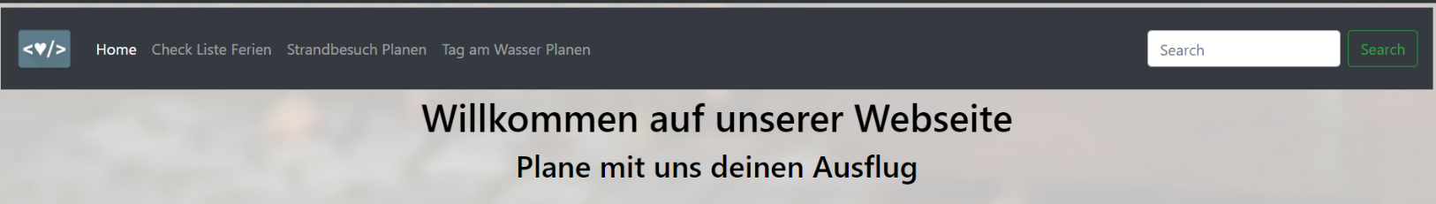

**Bild: Header der Startseite**

Der Benützer kann über die Cards direkt zur gewünschten Seite gelangen. Jede Unterseite der Webseite hat eine eigene Card auf der Startseite.

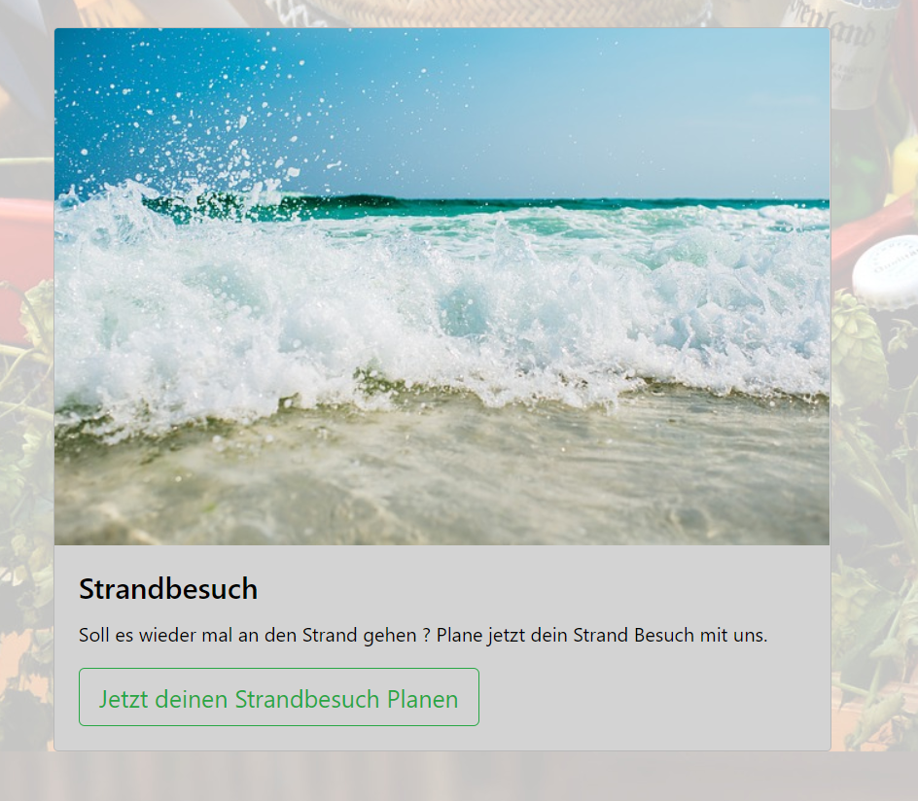

**Bild: Card mit Verlinkung zur Seite Strandbesuch**

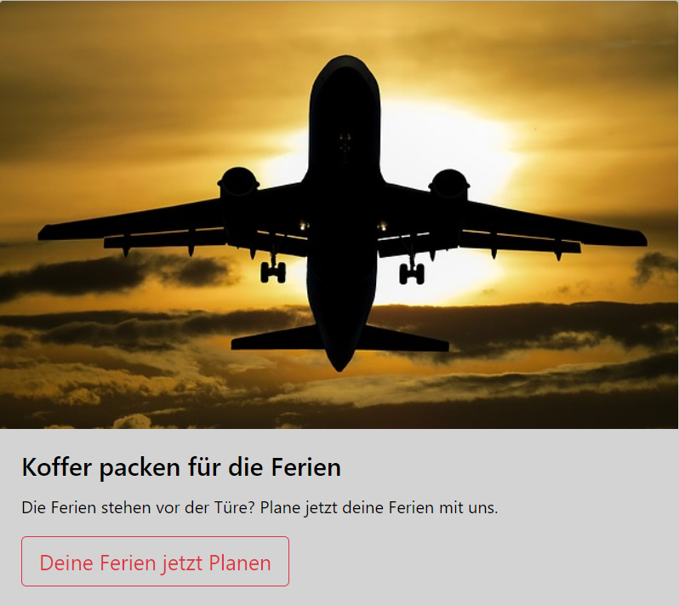

**Bild: Card mit Verlinkung zur Seite Koffer packen für die Ferien**

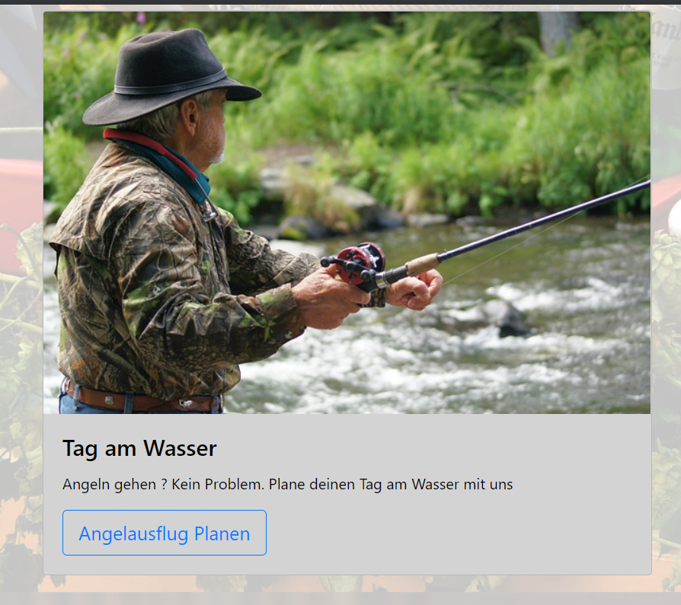

**Bild: Card mit Verlinkung zur Seite Tag am Wasser**

## Fischerausflug.html

Auf der Fischerausflugseite kann der Benützer den gewünschten Zielfisch wählen.

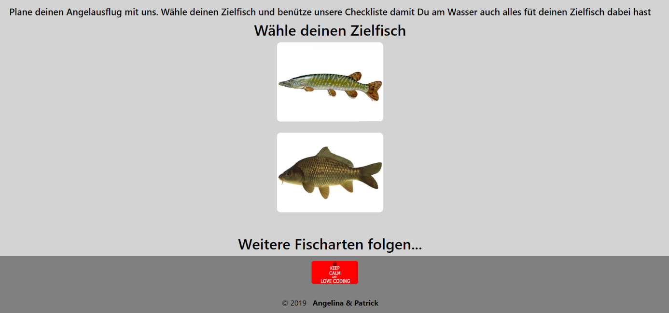

**Bild: Auswahl des Zielfisches**

Mit der Auswahl des Zielfisches bekommt der Benützer verschiedene Buttons zur Auswahl. Die Buttons sind in Artikel aufgeteilt, die es zum gewählten Zielfisch benötigt damit der Ausflug geplant werden kann.

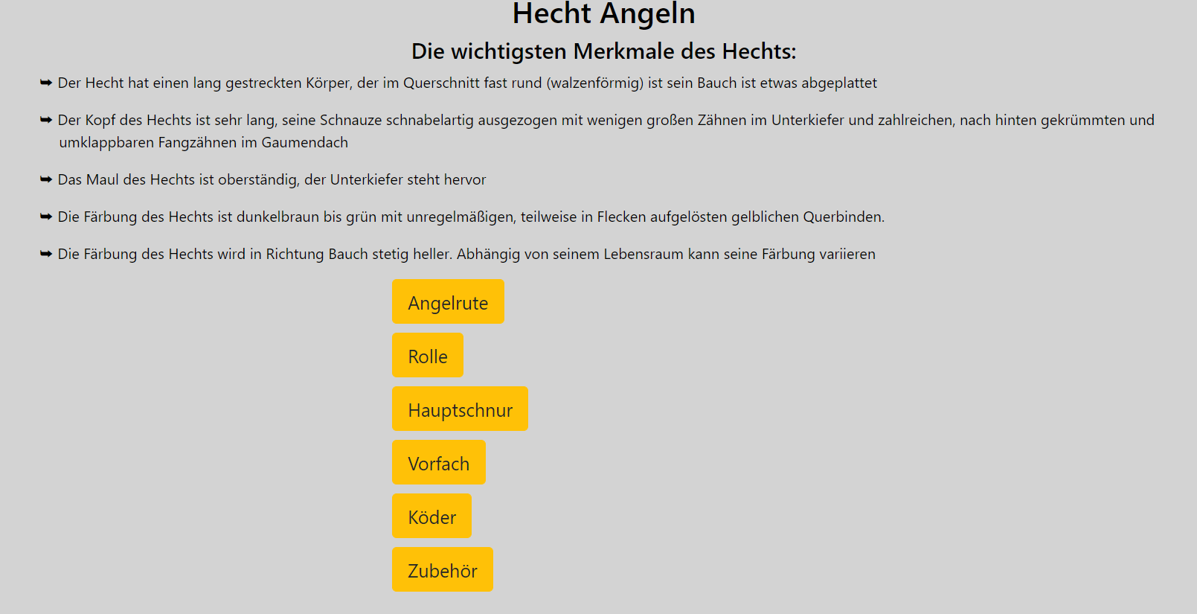

**Bild: Hecht angeln (Detailseite)**

Wird ein gewünschter Button angeklickt öffnet sich ein Untermenu mit Checkboxen. Der Benützer kann jetzt einen oder mehrere Checkboxen aktivieren, um seine Checkliste zu erstellen.

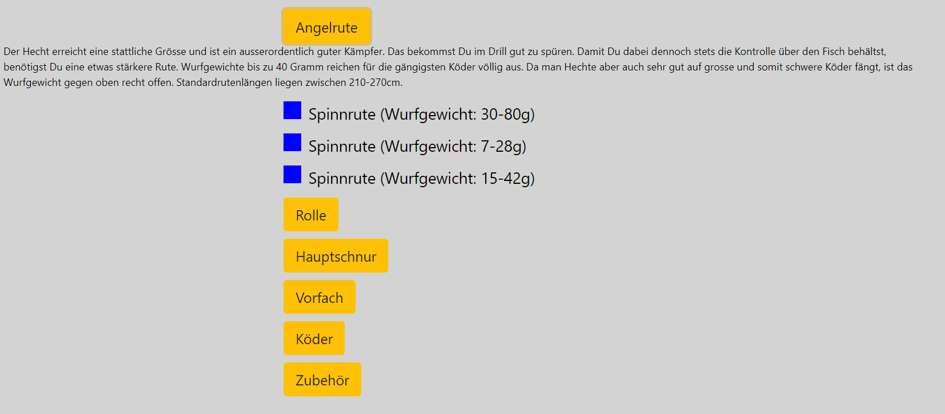

**Bild: Untermenü mit Checkboxen**

## ferien.html

### Seite «Koffer packen für die Ferien»

Auf dieser Seite unserer Webseite sollen die Benutzer die Möglichkeit haben, ohne etwas Wichtiges zu vergessen ihre Koffer zu packen für die Ferien.

Durch den Link «Ferien» in der Navigationsleiste gelangen sie auf die Seite «Koffer packen für die Ferien». Beim ersten Aufrufen dieser Seite sind noch keine Checklisten geöffnet.

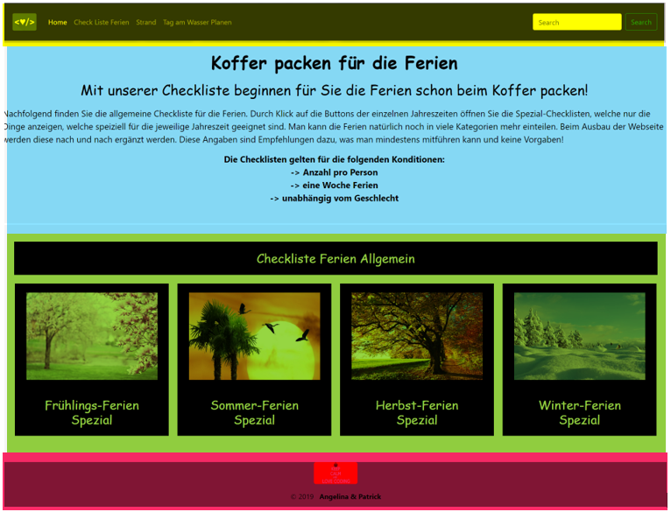

**Bild: Seite «Kofferpacken für die Ferien» nach erstem Aufruf**

Sie sehen hier:

* Gelb: Bereich Navigationsleiste und Suche
* Blau: Bereich Einleitung und Beschreibung dieser Seite
* Grün: Bereich der Button um die Checklisten zu Öffnen
* Rot: Bereich Footer

### Einteilung der Checklisten

Die Checklisten sind folgendermassen eingeteilt:

* Eine Checkliste für Ferien allgemein
* Eine Checkliste für Frühlings-Ferien Spezial, worin sie eine ergänzende Checkliste zur allgemeinen Checkliste finden zum Thema Urlaub für Verliebte
* Eine Checkliste für Sommer-Ferien Spezial, worin sie eine ergänzende Checkliste zur allgemeinen Checkliste finden zum Thema Zelten oder Campingurlaub
* Eine Checkliste für Herbst-Ferien Spezial, worin sie eine ergänzende Checkliste zur allgemeinen Checkliste finden zum Thema Wander-Urlaub
* Eine Checkliste für Winter-Ferien Spezial, worin sie eine ergänzende Checkliste zur allgemeinen Checkliste finden zum Thema Ski-Urlaub

Für jede dieser Checklisten gibt es einen eigenen Button. Die Buttons zu den ergänzenden Spezial-Checklisten sind zur Veranschaulichung jeweils mit einem Bild der dafür geeigneten Jahreszeit bestückt.

Durch Klicken auf einen dieser Buttons wird unterhalb des Button-Bereiches die ausgewählte Checkliste angezeigt. Es kann jeweils nur eine Checkliste auf einmal angezeigt werden. Sobald man den Button für eine andere Checkliste anklickt, wird die Checkliste gewechselt.

Zu beachten ist, dass zu jeder der Spezial-Checklisten die allgemeine Checkliste dazu genommen werden muss, damit diese vollständig ist. Auf diesen Punkt wird aber auch auf jeder Spezial-Checkliste hingewiesen.

Wird zwei Mal hintereinander auf den Button der gleichen Checkliste geklickt, so werden alle Checklisten wieder ausgeblendet und man hat den ursprünglichen Zustand der Seite, wie beim ersten Aufruf. Der Button der ausgewählten Checkliste wird jeweils anders farbig hinterlegt, damit man sofort sieht auf welcher Checkliste man sich befindet.

### Übersicht der Checklisten ferien.html

Jede der einzelnen Checklisten ist für sich einzigartig. Um einen kleinen Überblick über die Listen festzuhalten, habe ich hier eine Zusammenfassung durch Bilderserien eingefügt.

Hier eine Übersicht der einzelnen Checklisten:

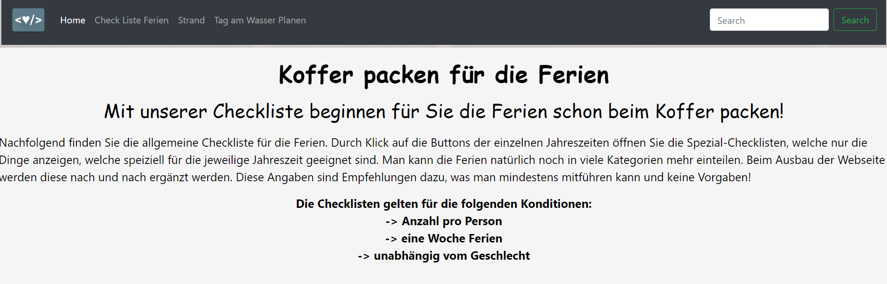

**Bilderserie 1: Checkliste Ferien allgemein**

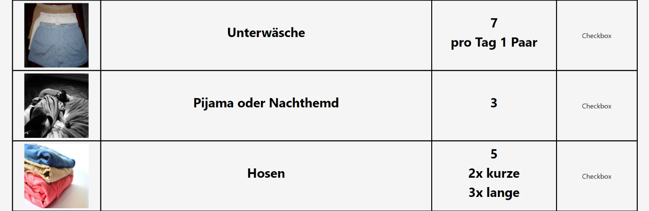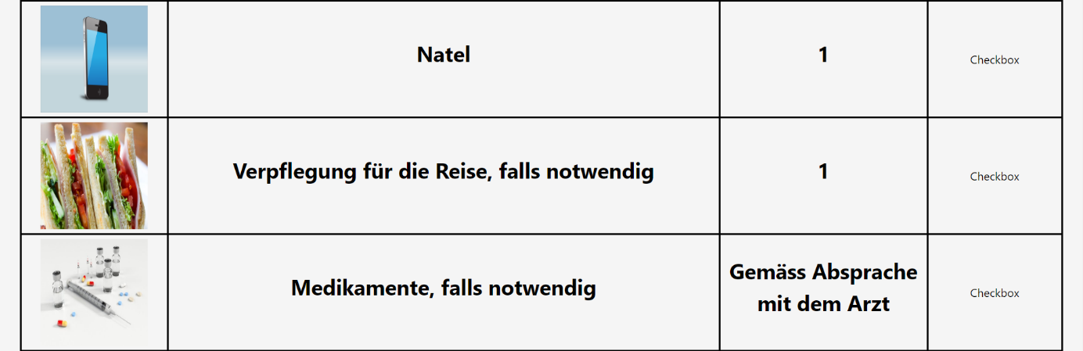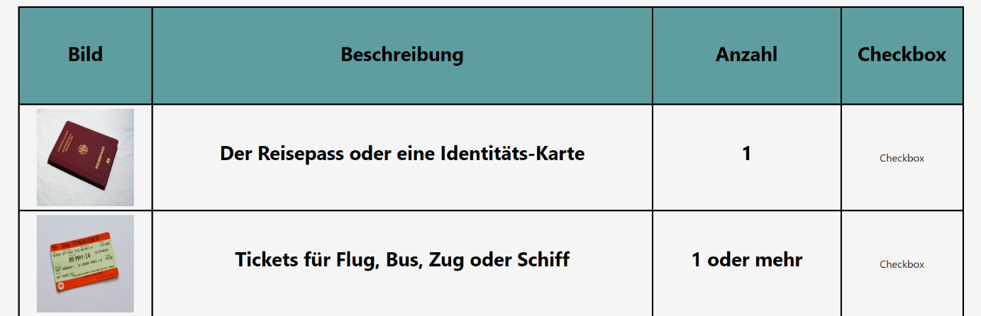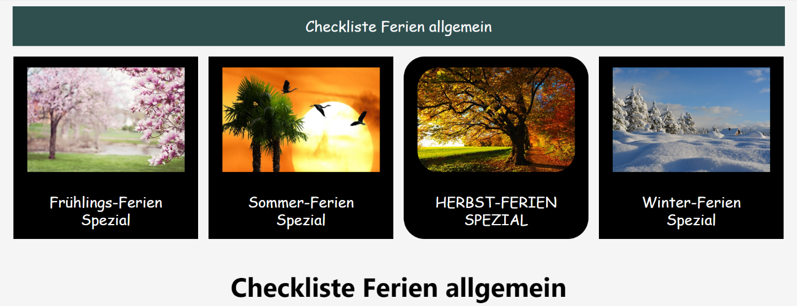

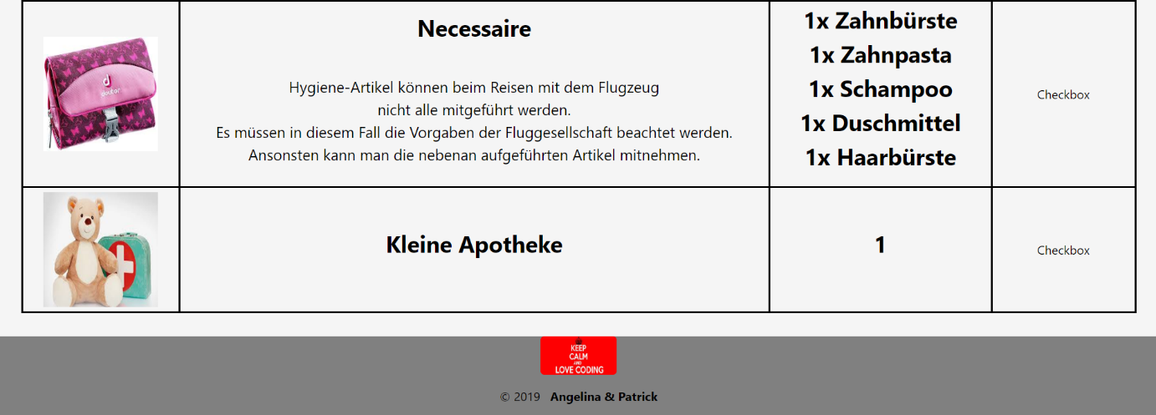

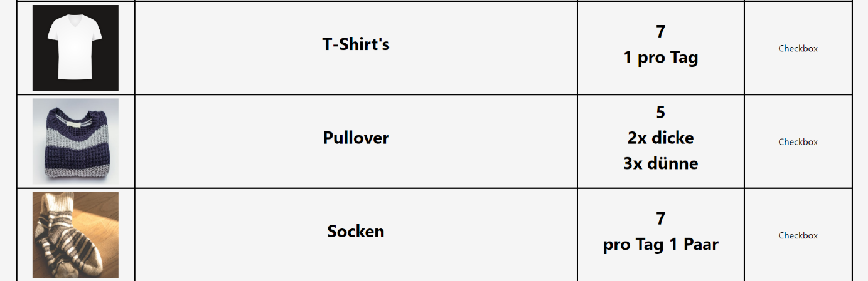

**Bilderserie 2: Checkliste Frühlings-Ferien Spezial**

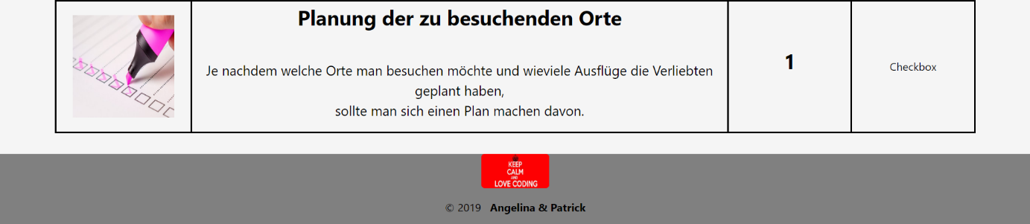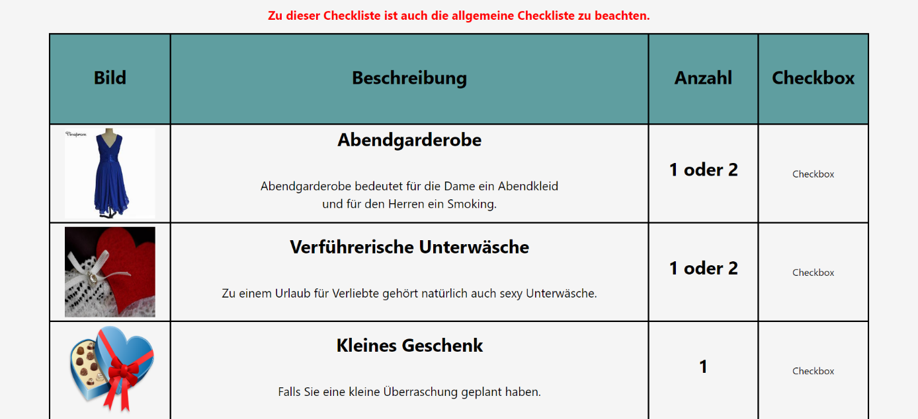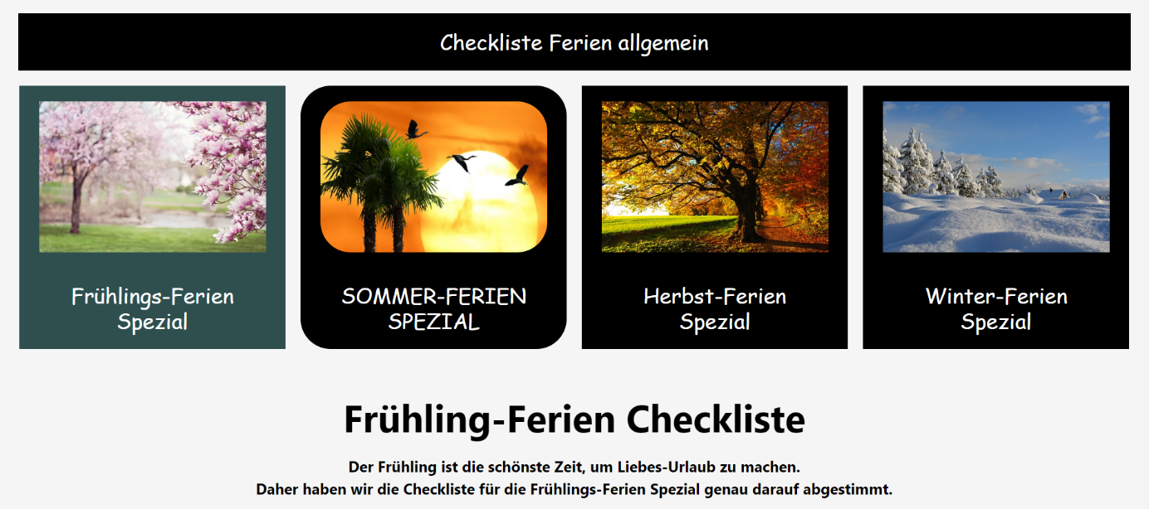

**Bilderserie 3: Checkliste Sommer-Ferien Spezial**

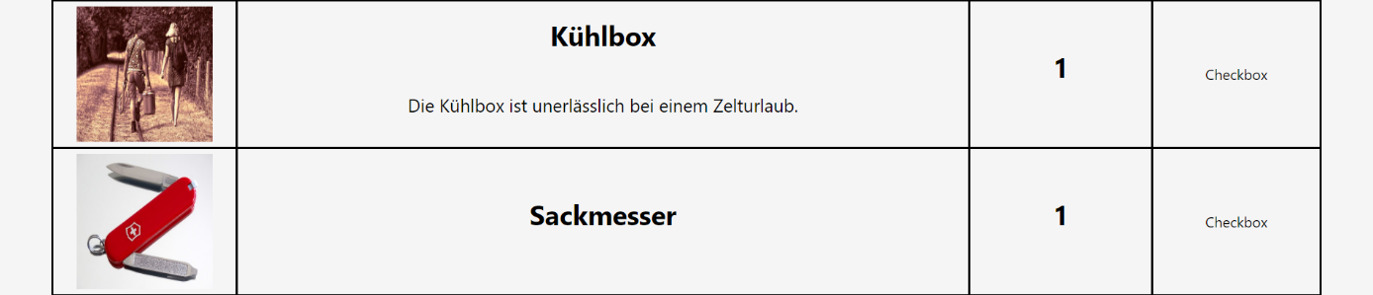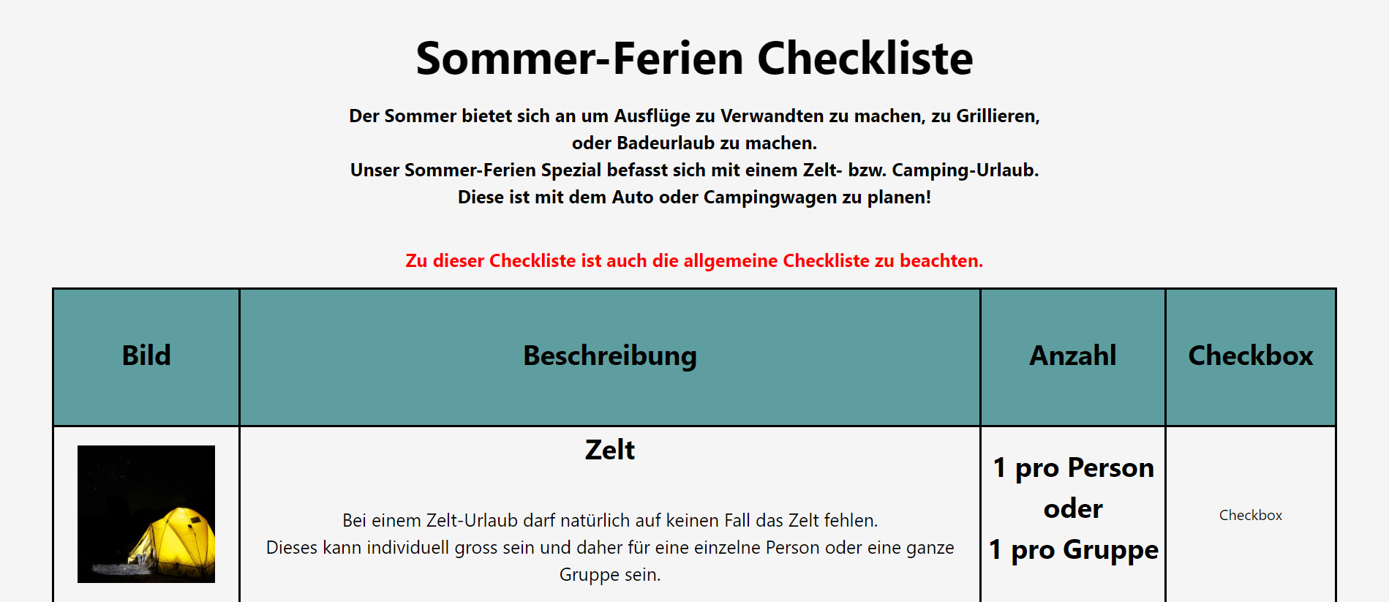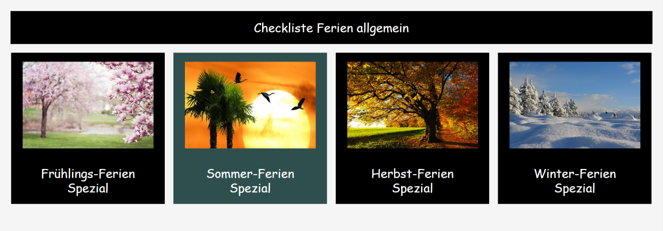



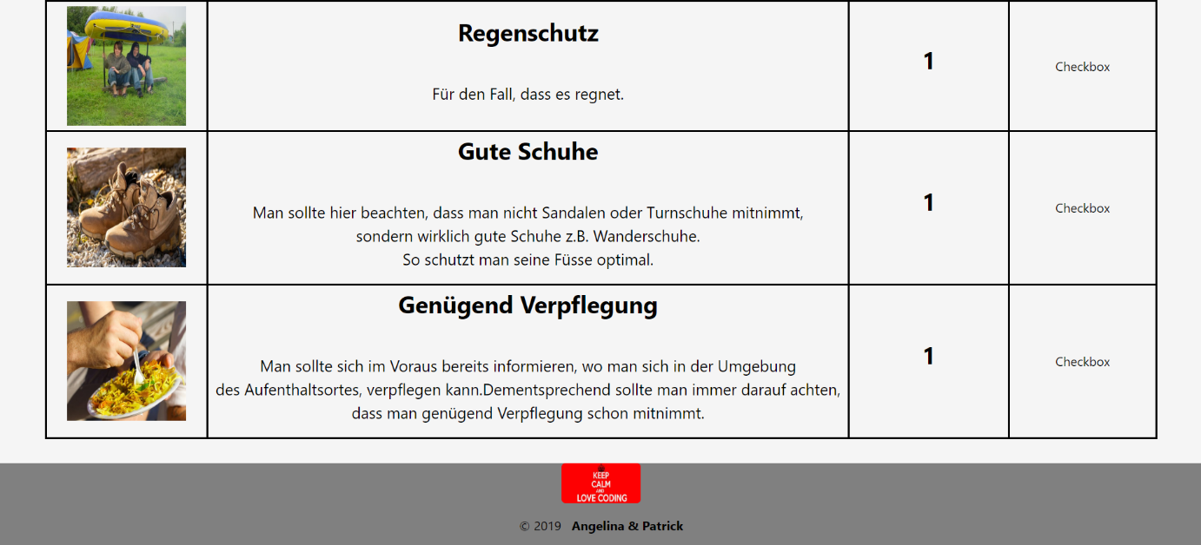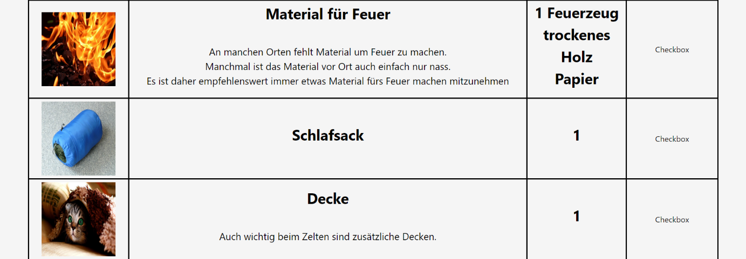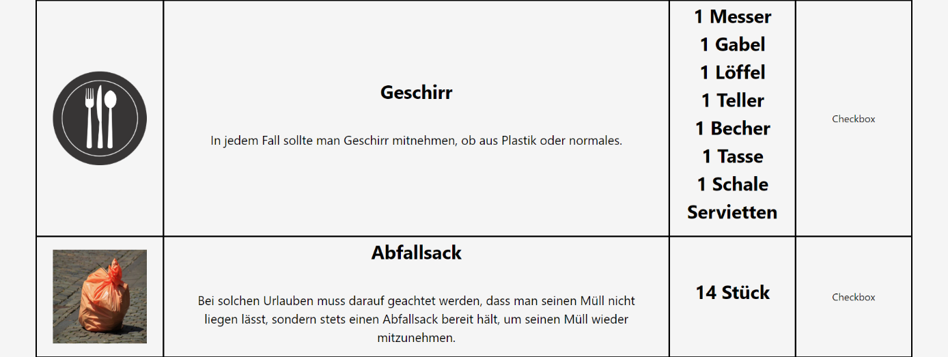

**Bilderserie 4: Checkliste Herbst-Ferien Spezial**

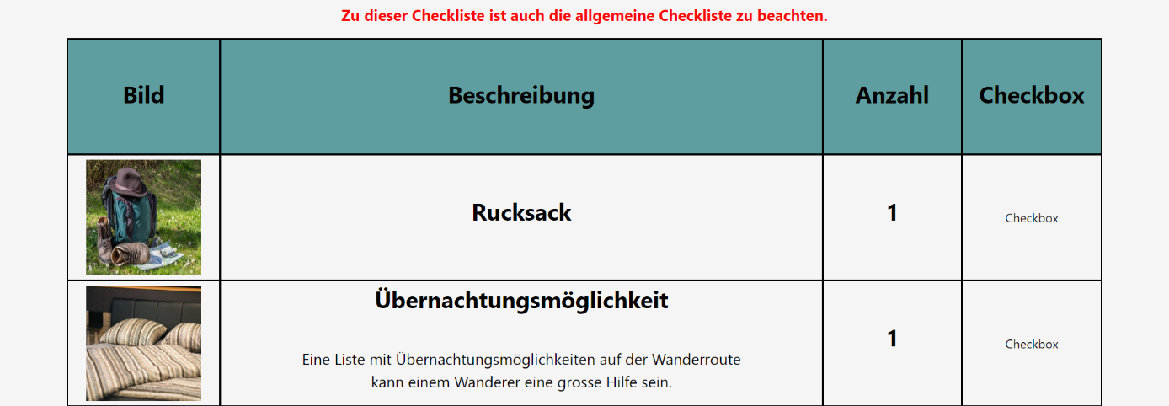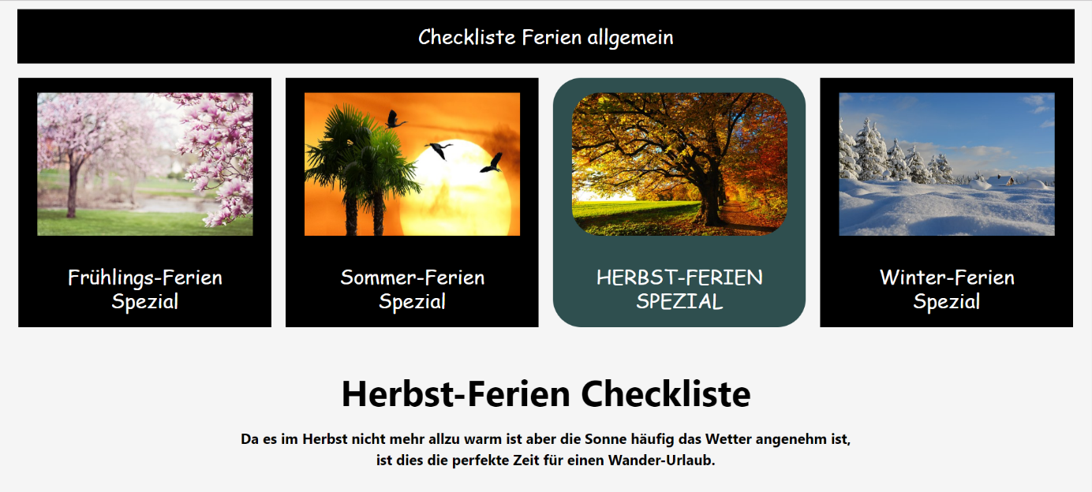



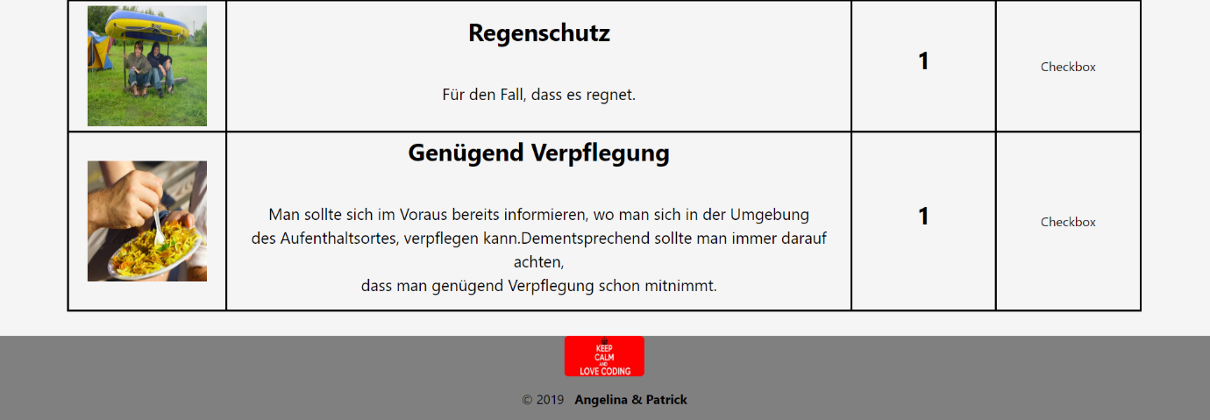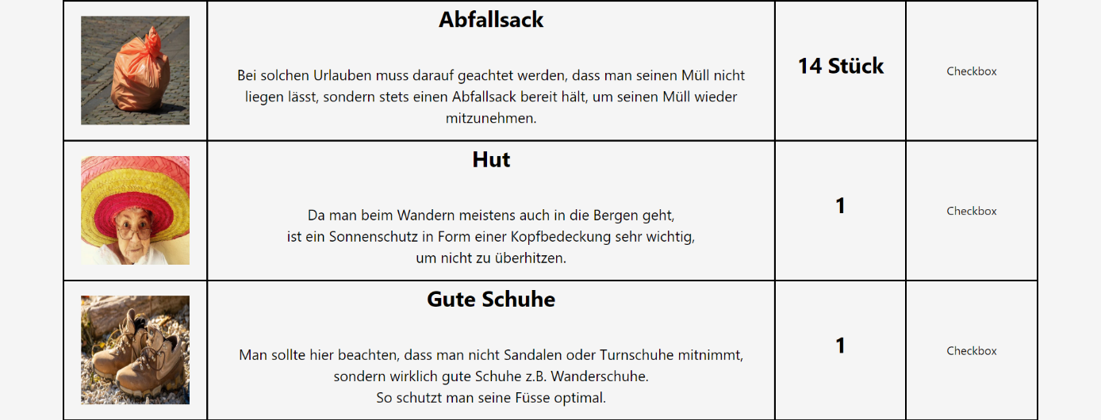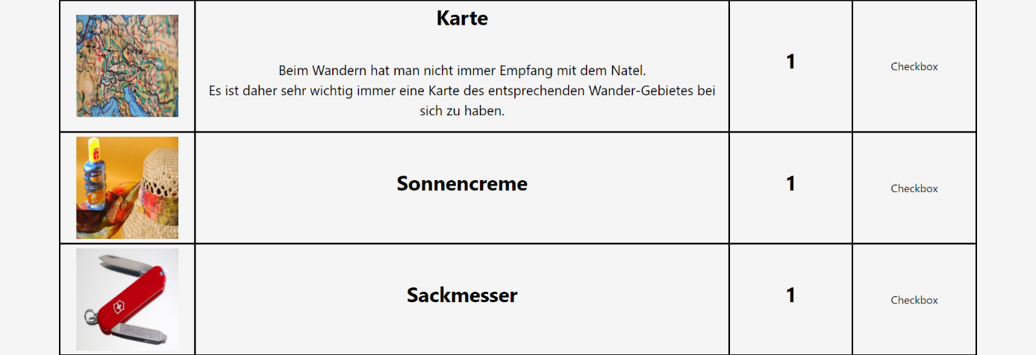

**Bilderserie 5: Checkliste Winter-Ferien Spezial**

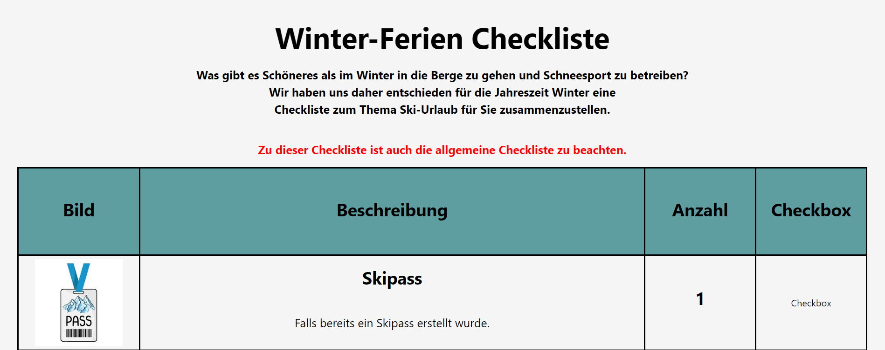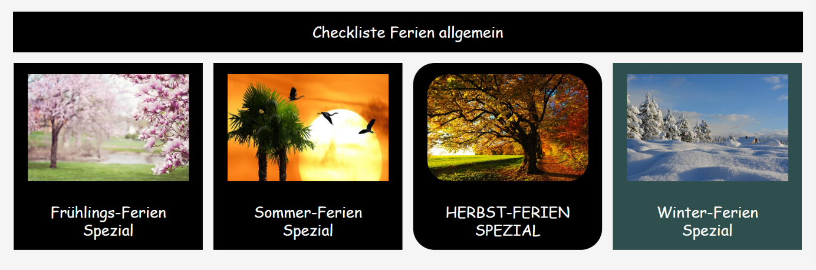



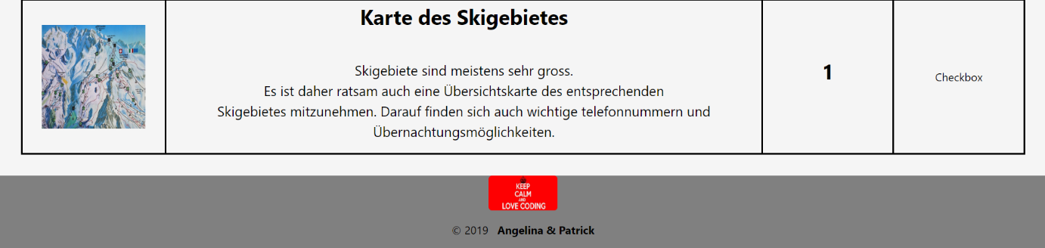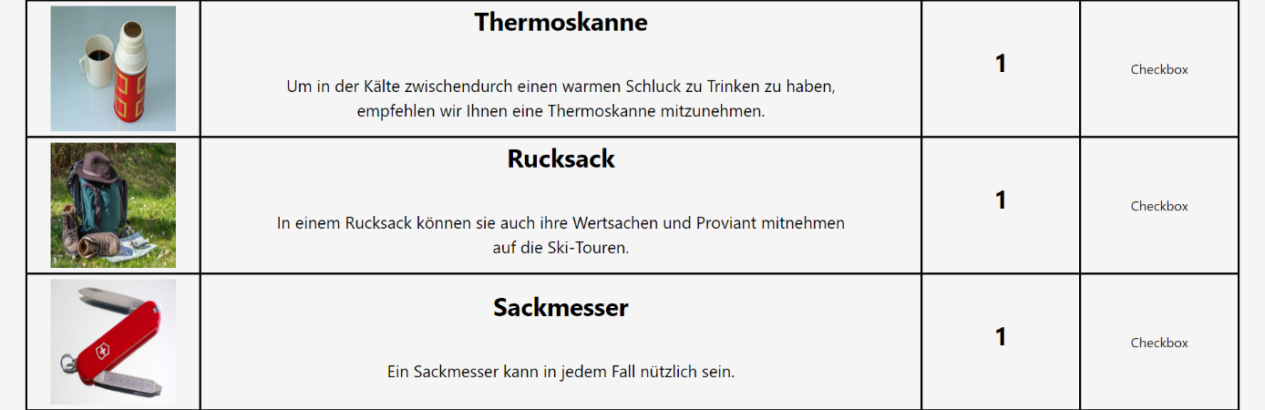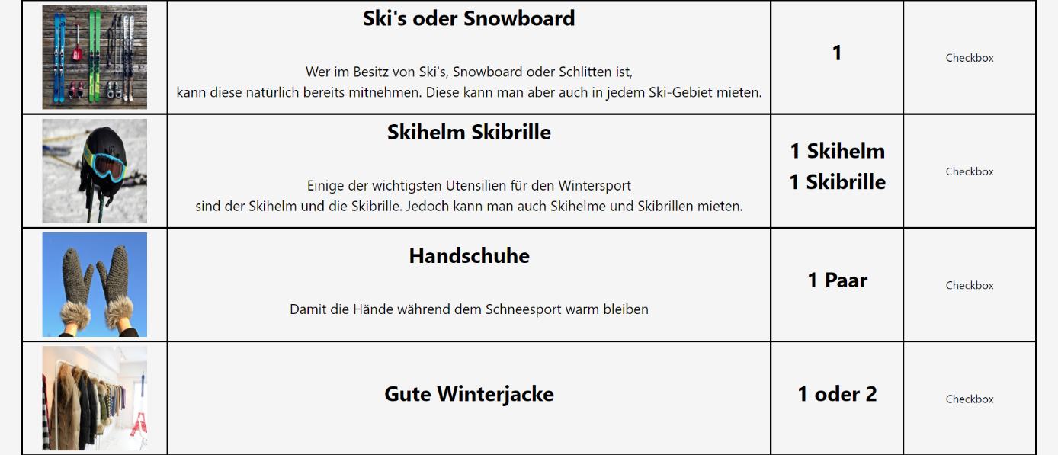

# Anhang

## Abkürzungen

|  |  |
| --- | --- |
| Abkürzung | Beschreibung |
| HTML | Die Hypertext Markup Language (englisch für Hypertext-Auszeichnungssprache), abgekürzt HTML, ist eine textbasierte Auszeichnungssprache zur Strukturierung elektronischer Dokumente wie Texte mit Hyperlinks, Bildern und anderen Inhalten. HTML-Dokumente sind die Grundlage des World Wide Web und werden von Webbrowsern dargestellt. |
| CSS | CSS (*Cascading Style Sheets*, zu Deutsch „Mehrstufige Formatvorlagen“) ist eine Formatierungssprache für HTML |
| JS | JavaScript (kurz JS) ist eine Skriptsprache, die ursprünglich 1995 von Netscape für dynamisches HTML in Webbrowsern entwickelt wurde, um Benutzerinteraktionen auszuwerten, Inhalte zu verändern, nachzuladen oder zu generieren und so die Möglichkeiten von HTML und CSS zu erweitern. |

## Quellenangaben

### Bilder

|  |  |
| --- | --- |
| Bild | Quelle |
| Titelbild Dokumentation | <https://pixabay.com/de/photos/pfeile-growth-hacking-gewinn-2899888/> |
| Footer-Bild | <http://the9gag.com/top-rated/love-coding-love-3672> |
| NavBar Icon | <https://apkpure.com/the-coding-love/rebus.thecodinglove> |
| Modulauftrag | <https://classroom.google.com/c/Mzc1ODE2NjY5MjFa/a/MjA3NjQ0NDU5MDBa/details> |
| IPERKA | <https://www.konstrukteur-in.ch/berufsbild-konstrukteur/iperka/> |
| Fischerausflug | Eigenes Foto von Patrick (Fuschel See in Österreich) |
| Hecht | <https://www.fischlexikon.eu/> |
| Karpfen | <https://www.fischlexikon.eu/> |
| Alle Bilder in den Seiten ferien.html und strand.html | [https://pixabay.com](https://pixabay.com/) |

### Links

|  |  |
| --- | --- |
| Links für | Quelle |
| Bootstrap Dokumentation | <https://getbootstrap.com/docs/4.3/getting-started/introduction/> |
| JavaScript Dokumentation | <https://devdocs.io/javascript/> |
| Hypertext Markup Language | <https://de.wikipedia.org/wiki/Hypertext_Markup_Language> |